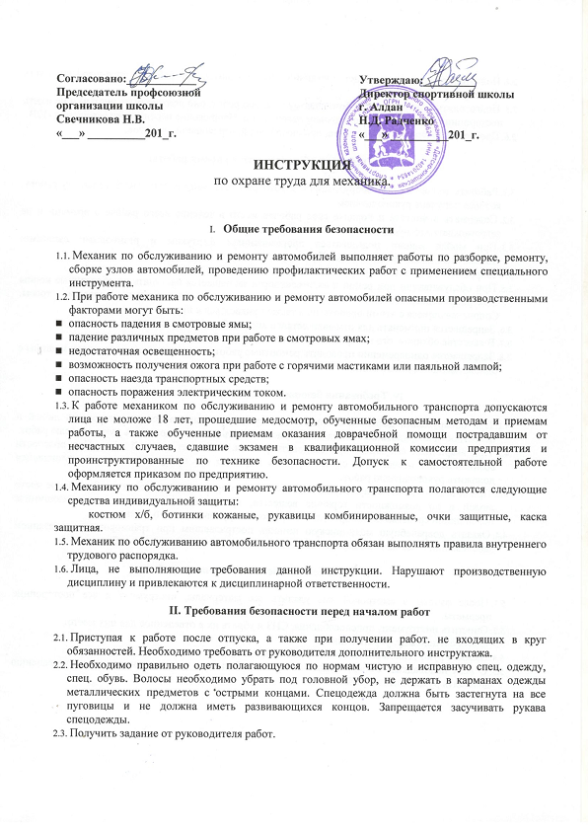
- Подготовить исправные средства индивидуальной защиты. При работе в смотровой яме одеть защитную каску.
- Подготовить рабочее место к безопасному ведению работ, оно должно быть чистым и не иметь посторонних предметов, с достаточным освещением. Напряжение переносного освещения -12В.
- Проверь исправность инструмента, приспособлений, ограждений, шлангов.

Требования безопасности во время работы

- Работать только на том оборудовании, к которому есть допуск, выполнять только ту работу, которая поручена руководителем.
- Содержать в чистоте и порядке свое рабочее место в течение всего рабочего времени и не загромождать его мусором.
- При мойке машин пользоваться прорезиненным фартуком и резиновыми сапогами. Поливочный шланг должен быть исправным.
- запрещается работать в смотровой яме, если в ней имеется вода.
- При обслуживании при ремонте автотранспорта запрещается наступать на оборванные концы электропроводов, которые касаются земли, а также на обрывки проволок, тросы. Соприкасающиеся с этими проводами, а также прикасаться к ним.
- Запрещается применять для отмывки деталей ацетон, бензол, дихлорэтан.
- В качестве обтирочного материала применять хлопчатобумажные или льняные ткани.
- Запрещается одновременно проводить ремонтные работы на двигателе или др. узлах машины с одновременной ее отмывкой.

Требования безопасности в аварийных ситуациях

- При обнаружении дефектов оборудования, представляющих опасность для жизни людей и целостности оборудования. немедленно приостановить работы и доложить руководителю работ.
- При аварийных ситуациях приостановить работы, выйти из опасной зоны. При опасности возникновения несчастного случая принять меры по его предупреждению, о случившемся доложить руководителю работ.
- При возникновении пожара немедленно вызвать пожарную охрану, удалить в безопасное место людей и по возможности горючие вещества, приступить к тушению огня имеющимися первичными средствами пожаротушения. Доложить руководителю о пожаре.
- Оказать доврачебную медицинскую помощь пострадавшим при травмировании, внезапном заболевании, о несчастном случае поставить в известность руководителя работ.

Меры безопасности по окончании работ

- После работы в смотровой яме удалить все материалы, инструмент и все посторонние предметы.
- Очистить инструмент, приспособления, СИЗ и убрать их в отведенное для них место.
- Снять спецодежду, убрать в шкаф.
- Вымыть руки теплой водой с мылом или принять душ.
- О всех неполадках. Обнаруженных во время работы и о принятых мерах по их устранению доложить руководителю работ.

